Bursa, 4.Kasım.2013

MAKEDONYA 2013

Başlık Necati Cumalı’nın Makedonya 1900 romanını hatırlatıyor. Tabii bu başlık ayrıca Nizamettin Nazif Tepedelenlioğlu’nun bir başka romanının başlangıcını da çağrıştırdı. Romanın ismi karlı dağlardı galiba. Dağlar arasında bir Martin patlıyor ve bir ses kimsin diye soruyor. Karşıdan gelen cevap Neznam. (Bilmem, anlamadım manasında Bulgarca veya Makedonca bir kelime). Bu romanlarda Makedonya’nın 1900 lü yıllardaki sosyal, siyasal durumuna bir an değiniliyor ve vahşi bir coğrafyadan bahsediliyordu.
Biz de geçen haftalarda Makedonya dağlarındaydık. Hakikaten Bursa’nın dağlarından veya Türkiye’nin doğusunun dağlarından farkı olmayan, yolu izi zor, , kıvrım kıvrım dağ yollarında idik.
Orada dağların arasında bir yörük köyünde dimdik insanların arasında bulunduk ve Jupa’ya bağlı bu dağ köyünde bir okul açtık. Bu insanlar, bizim insanlarımız, öz be öz Türk çocukları idi.
Ben aynı zamanda Rumelisiad derneği üyesiyim. Bir yıl önceydi zannediyorum, bu köyün Türk Belediye Başkanı Bursa’daki derneğimize geldi ve köylerindeki okulun yıkık vaziyette olduğunu, kendilerinin yaptıramadıklarını söyledi. Derhal orada bulunan iş adamları kendi aralarında para topladılar ve bir ilkokul yaptıracak kadar para 5-10 dakika içinde toplandı. İşte bu paralarla okulun inşaatı başlamış oldu. Okul bittiğinde bizi açılışa davet ettiler.
25.Ekim.2013 günü Sabah 8,00 de Üsküp havaalanına indik. Bizi Recep Altepe’nin vazifelendirdiği Emir Cemal Beşkardeş, bir minibüsle karşıladı.( Emir Cemal Beşkardeş Bursa’nın Balkanlardaki, gecesini gündüzüne katarak çalışan temsilcisi. Recep Altepe ve Bursa ise bütün Balkan ülkelerinin hamisi ve ağabeyi.) Öğleden sonra saat 3 te dağlar arasında kah toprak, kah yarı asfalt dağ yollarından, daracık kıvrımlı yollardan içimiz dışımıza çıkarak köye ulaştık. Çok ama çok yorgunduk.
Ama o da nesi?
Köy meydancığına toplanan çocuklar ve kalabalık ve de Ölürüm Türkiyem şarkısı.
Nasıl duygulandığımızı, göz pınarlarımızda yaşlar oluştuğunu ve döküldüğünü söylememe gerek yok sanırım. Dağlar arasında öz be öz bir Türk köyü, dimdik insanlar, fakirler ama Türklüklerini , Müslümanlıklarını ve ülkemize bağlılıklarını hala devam ettiren insanlar. Türk bayrakları , Rumelisiad, ve Makedonya bayrakları asılı. Marşlar okundu, öyle bir açılış yapıldı ki bana göre dillere destan bir açılış.
Makedonya Cumhurbaşkanlığı temsilcisi Bayan Luljeta Quifliju’da makam aracı ile o dağ köyüne gelmiş ve bizim coşkumuza iştirak etmişti.
Zaten daha fazla bir şeyler yazmaya lüzum yok, yazımıza eklediğimiz fotoğraflar gerek zorlukları ve gerekse açılıştaki coşkuyu açıkça gösteriyor.

Rumelisiad’ın, yaptırdığı Ölürüm Türkiyem şarkısı ile karşılandığımız Jupa’nın köy okulu.
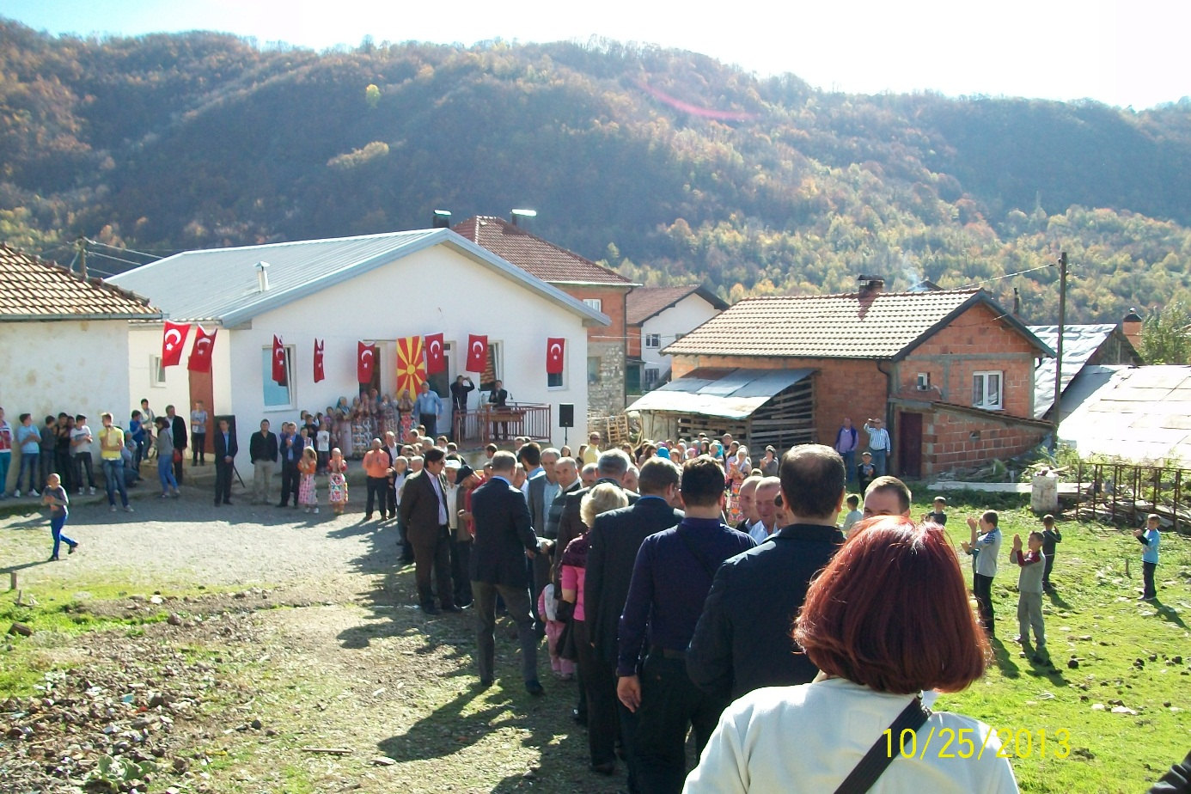

Açılıştan bir başka manzara (Açılışa gidenlerden Cevdet Akçakoca, İbrahim Özhan, Ersin Birnican)
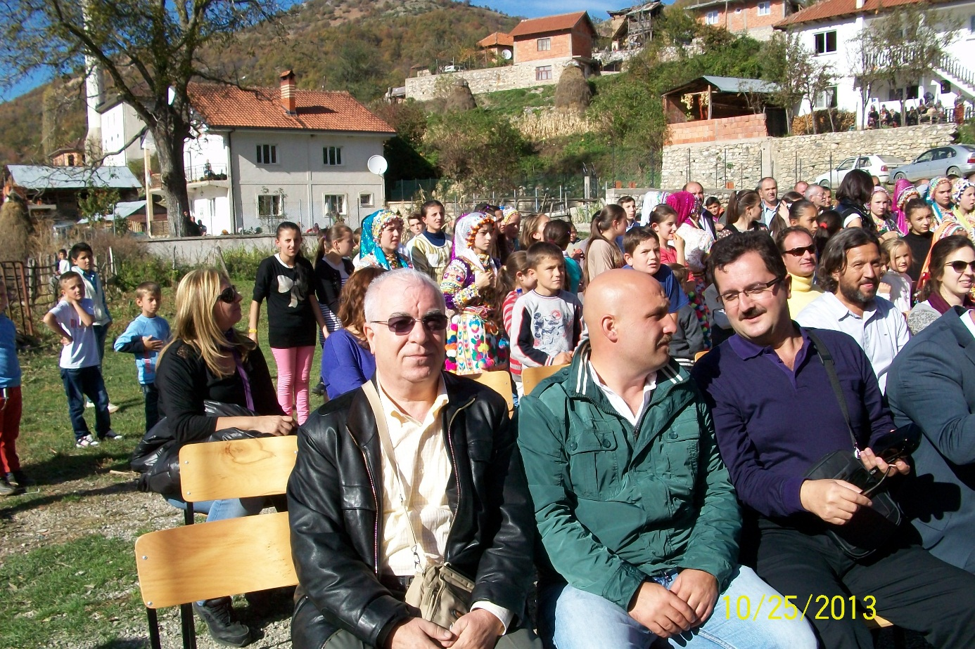
Nejla Akçakoca, milli kıyafetli köylü kızlar ve köyden bir manzara.
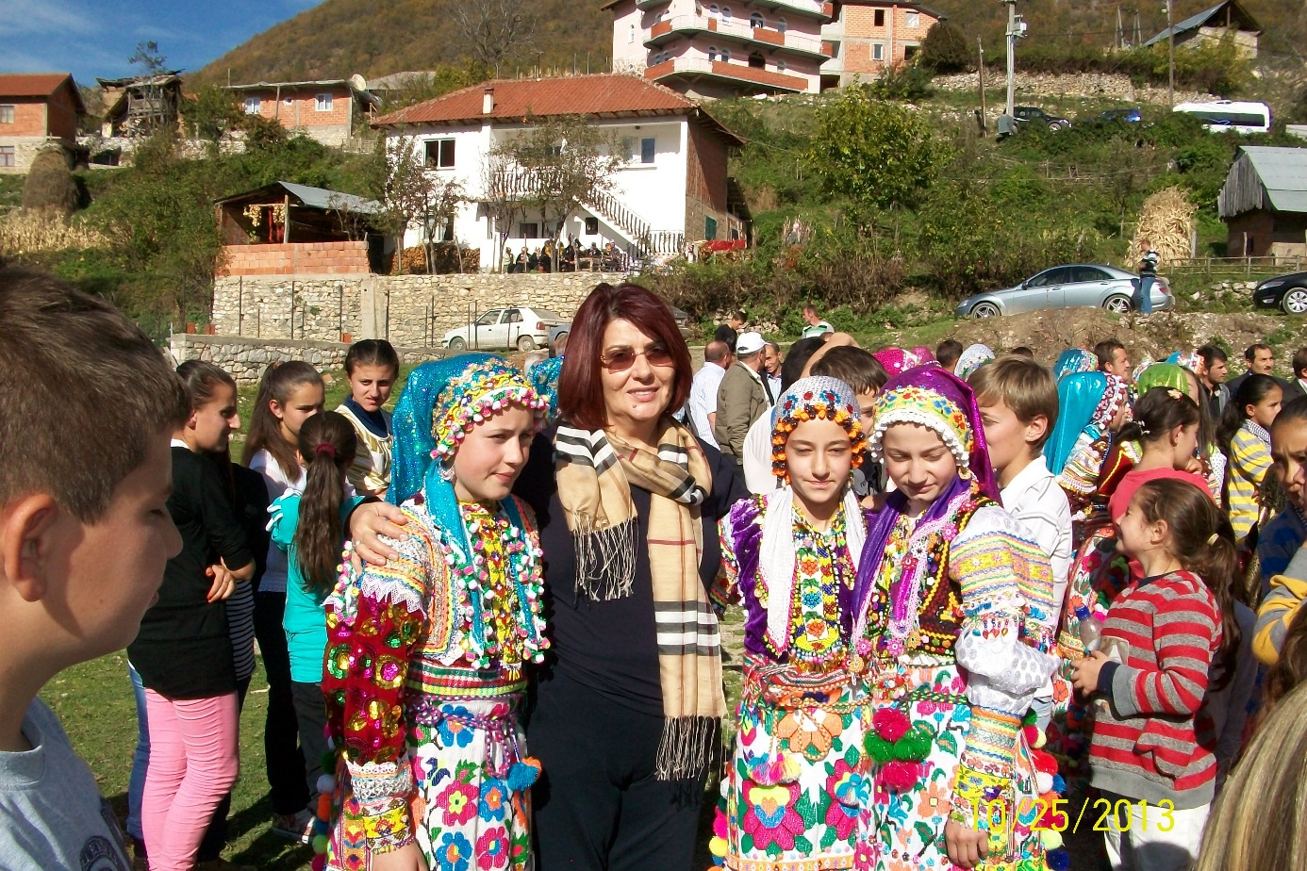
Açılıştan bir manzara, Mikrofon elinde olan Emir Cemal Beşkardeş, Başkan Mustafa Kırcı, üyelerimiz ile köylüler ve ilgililer. Sarışın Hanım Makedonya Cumhurbaşkanlığı temsilcisi Luljet Quifliju)
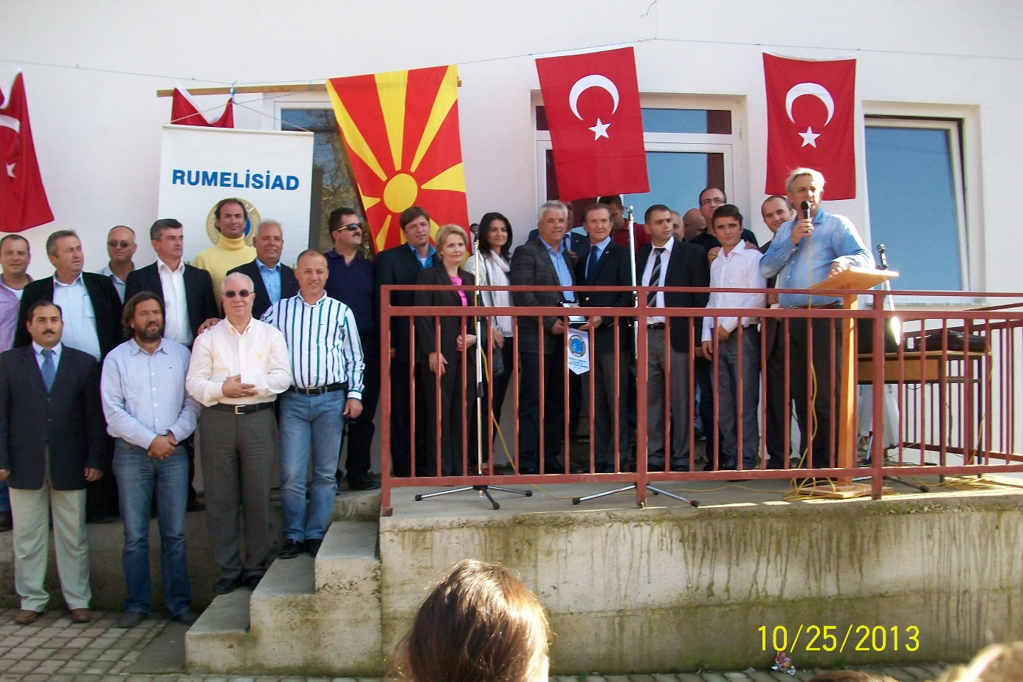

İyi niyet elçimiz çalışkan insan Emir Cemal Beşkardeş tabii ki oyunlara da katıldı.
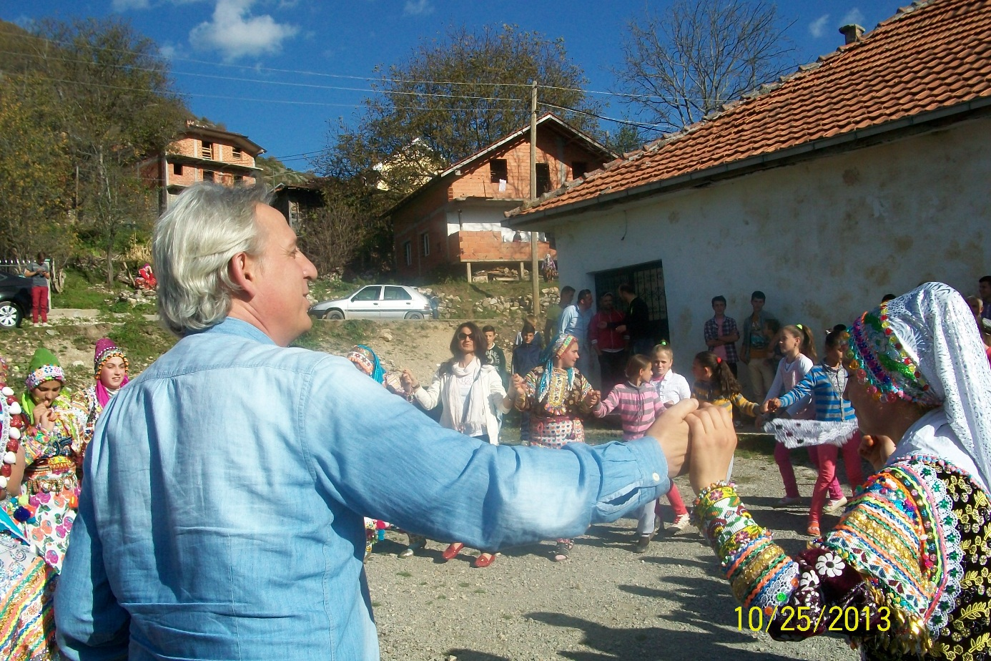

Türk milli kıyafeti ile bir köylü kadın ve kızı, kızanı, diğer köylü kadınlarla birlikte, bakın bakalım herhangi bir Anadolu köyünden farkı var mı? Farkı, fakirlik, ulaşım zorluğu ve başka bir ülkede olması.
